- Схема общественной территории

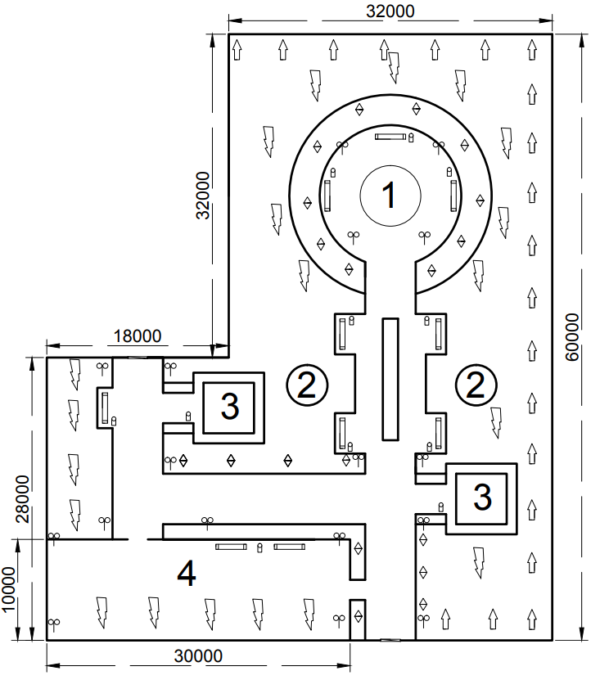

1.Фонтан
2. Цветочницы
3.Беседки
4. Детская площадка
5. Калитки -
6. Светильники -
7. Скамьи -
8. Урны -
9. Береза -
10. Деревья хвойные (туя пирамидальная) -
11. Деревья хвойные (ель) -
-

